**Lab Sheet 06**

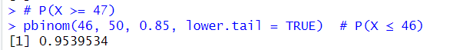**1.**



**2.**